

FACULDADE PARAISO – FAP

CURSO DE ADMINISTRAÇÃO

APLICAÇÃO DO CANVAS NA EMPRESA

KARIRI PÃO DA HORA

Juazeiro do Norte – CE

2015



FACULDADE PARAISO – FAP

CURSO DE ADMINISTRAÇÃO

Cícero Charles Silva Sousa

APLICAÇÃO DO CANVAS NA EMPRESA

KARIRI PÃO DA HORA

Juazeiro do Norte – CE

2015

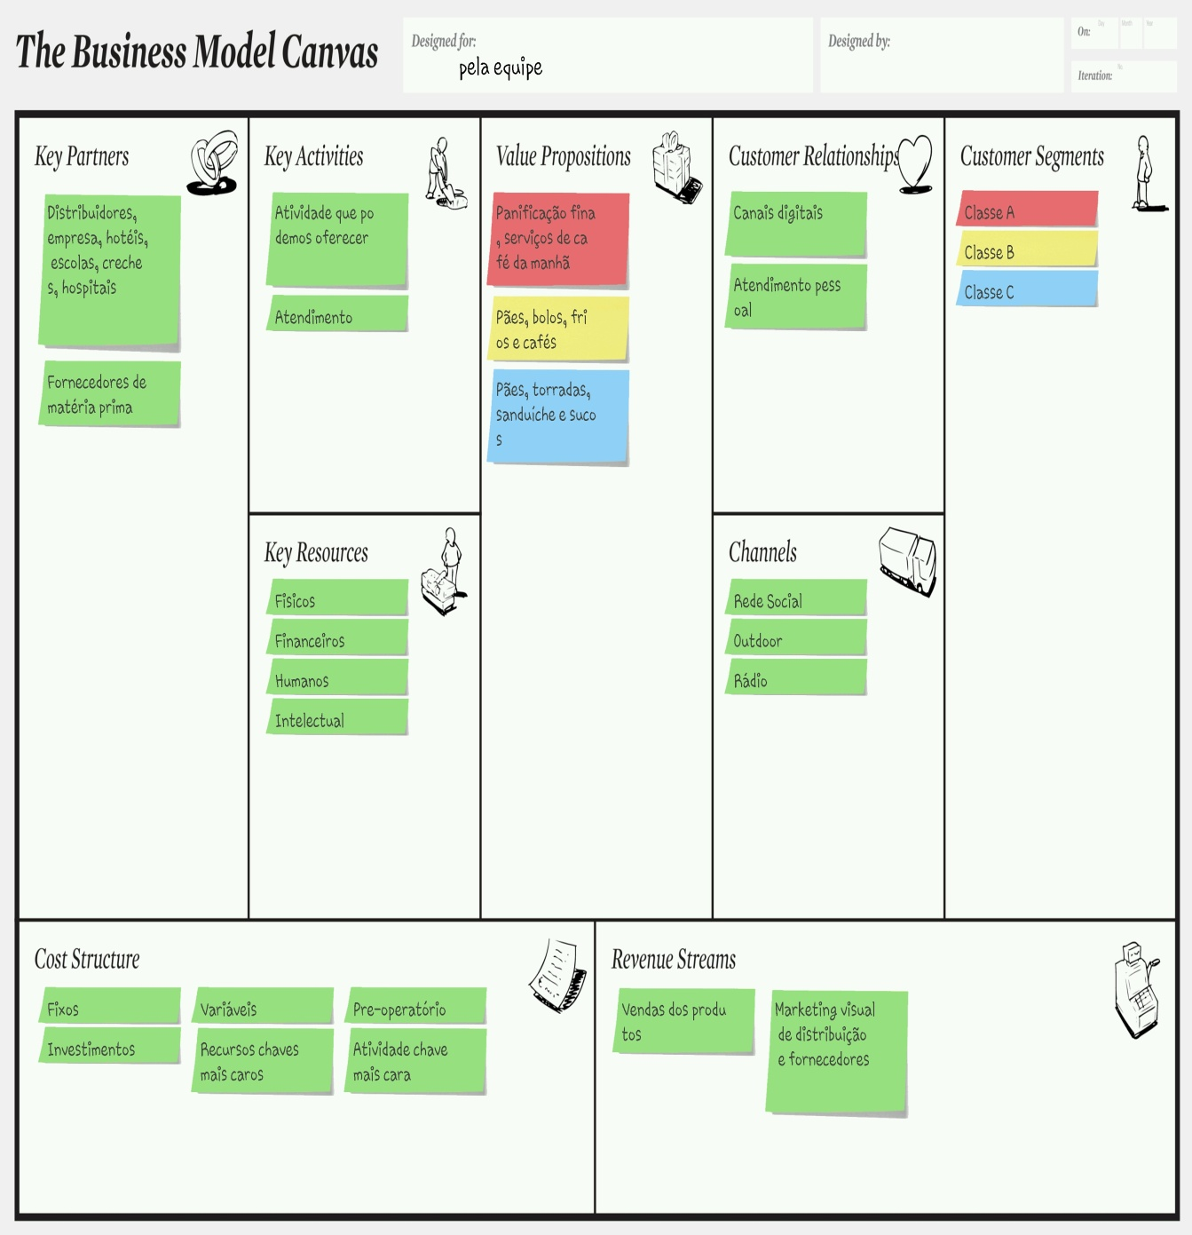

# INTRODUÇÃO

A padaria Drive Thru é um conceito em padaria que busca inovar no que diz respeito a comodidade, conforto, qualidade nos produtos oferecidos e excelência no atendimento. O Modelo de serviço drive thru foi pensado em 1931 por um norte americano funcionário de uma lanchonete e oferece a venda de produtos ao cliente sem ele necessitar sair do carro.

A padaria Kariri Pão da Hora está voltada a atender uma demanda de clientes que necessitam de um serviço com maior comodidade e agilidade, visando sempre sua satisfação e fidelização.

Este plano de negócios tem como principal objetivo estruturar a implantação de modelo de empresa inovador na região do Cariri, de forma a viabilizar a criação de um negócio sustentável e que traga desenvolvimento para essa região.

**Informações importantes sobre a empresa KARIRI PÃO DA HORA**

**MISSÃO**

Oferecer alimento de qualidade, preços acessíveis e atendimento com rapidez e eficiência.

**VISÃO**

Ser líder no ramo de panificação no cariri ate 2020.

**VALORES**

Qualidade dos produtos

Excelência no atendimento

Compromisso com o cliente

Responsabilidade e Ética

Compromisso com inovação

# LOGOMARCA:

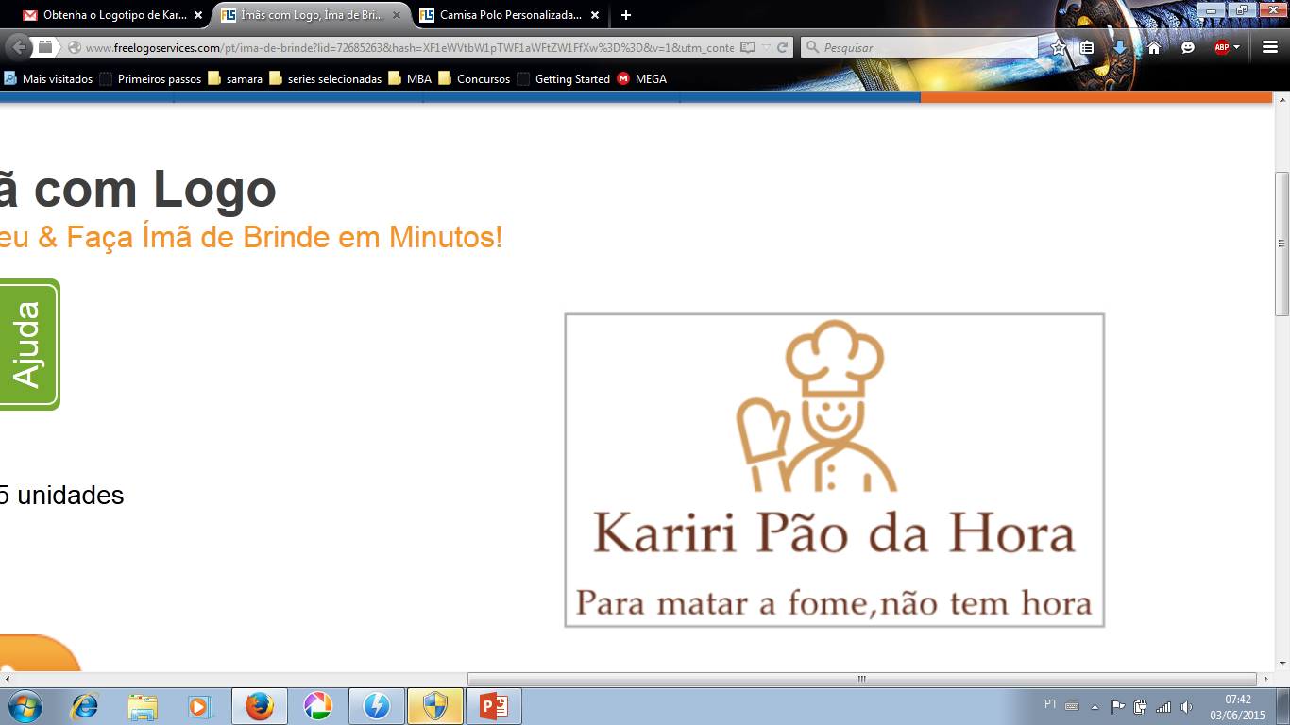

**SITUAÇÃO COMPETITIVA**

**CONCORRENTES DIRETOS**

Não detectado na região concorrente que ofereça o mesmo serviço que a padaria cariri pão da hora.

**CONCORRENTES INDIRETOS**

* Padaria Vitoria
* Padaria Pão & Cia
* Demais padarias da região do cariri

**ANÁLISE AMBIENTAL**

**OPORTUNIDADES E AMEAÇAS**

**OPORTUNIDADE:**

* Concorrentes sem administração profissional
* Falta de visão estratégica da concorrência
* Clientes mais exigentes procurando produtos diferenciados

**AMEAÇAS:**

* Retaliação da concorrência com base em preços
* Supermercados
* Crise no setor moleiro
* Estabilidade da economia

**OBJETIVOS**

**QUANTITATIVOS**

A Panificadora Cariri drive thru LTDA, objetiva vender em média: R$ 30.000,00 reais mensais, estimando um crescimento anual de 20%. O investimento para tonar real o empreendimento será de R$ 200.000,00, tendo a empresa como meta o retorno deste investimento no período de 12 meses, sendo que o lucro deve superar o investimento inicial em pelo menos, 50%, para o mesmo período.

**QUALITATIVOS**

* Ser a melhor padaria especializada em drive thru da Região do Cariri;
* Tornar-se referencia em qualidade e atendimento no setor de padaria;
* Fidelizar clientes com bons serviços;
* Treinar e capacitar os colaboradores em atendimento;
* Especializar mestre no setor gastronômico;
* Promover bem-estar e satisfação dos clientes e colaboradores.

**SEGMENTAÇÃO DE MERCADO**

Público alvo: classes A,B e C de ambos os sexos.

**POSICIONAMENTO**

Será um produto posicionado de qualidade pratico e inovador com os mais elevados padrões de higiene e agradável a todos que frenquentam.

**DIFERENCIAÇÃO**

* Rápido atendimento com o drive thur;
* Cozinha estruturada de acordo com os parâmetros exigidos pela ANVISA;
* Comprometimento com a responsabilidade social e ambiental;
* Autorização de vigilância sanitária;
* Comprometimento com a responsabilidade social e ambiental;

# MODELO CANVAS

# Seguimentos de mercado

**Para quem estamos criando valor?**

Classe A

Público de poder aquisitivo maior, que geralmente consome a grande maioria dos produtos. Ex.: panificação fina, serviços de café da manhã.

Classe B

Público de poder aquisitivo menor, que geralmente consomem produtos diários. Ex.: Pães, bolos, frios sucos e cafés.

Classe C

Público voltado a produtos e alimentos com preços mais acessíveis. Ex.: Pão, torradas, sanduíche e sucos.

# Meios de comunicação:

As classes A e B são oferecidas produtos e serviços mais elaborados e com qualidade superior, acompanhados de atendimento personalizado, serviços de drive-thru.

A classe C é oferecida produto de qualidade a um preço acessível e com excelência no atendimento.

# 2-Canais:

**Localização**: em frente ao Cariri shopping

**Justificativa**: Atender um maior público indo e voltando do trabalho, conseqüentemente

com pressa, buscando qualidade e agilidade na hora das refeições.

-Através de quais canais atingimos nossos segmentos de clientes?

**Redes sociais**: Além de ter um preço acessível, essa forma comunicação é muito abrangente.

**Rádio:** Meio de comunicação em massa efetivo. Atingia a maior parte do público consumidor.

**Outdoor:** Ampla visualização atinge quem estar entrando na cidade e quem circula por ela.

-Qual tem o melhor custo beneficio?

Outdoor e redes sociais geram maior custo/benefício.

**3-Fontes de Renda**

|  |  |  |
| --- | --- | --- |
| **Fluxo de receitas** | | |
|  | Por qual valor as clientes estão dispostas a pagar? | Pelo que elas atualmente pagam? |
| Panificação em geral | 0 á 0,4 unid | 0,3 unid |
| Panificação fina | 0 á 3,0 | 1,5 unid |
| Bolos | 0 á13,00 | 10,0 unid |
| Salgados | 0 á 6,00 | 2,00 á 5,00 unid |

Como eles estão pagando atualmente?

* À vista ou cartão de crédito.

Como eles gostariam de pagar?

* À vista ou cartão de débito ou crédito.

# 4-Proposta de valor

Quais valores entregamos ao cliente?

Classe A: Panificação fina, serviços de café da manhã e panificação em geral.

Classe B: Paes, frios, salgados, biscoitos e laticínios.

Classe C: pães, biscoitos e bolos.

O que estamos entregando ao cliente?

Produtos de panificação e doces.

Para quem estamos entregando?

Classes A, B e C

O que o cliente quer?

Qualidade, variedade de produtos, preços acessíveis, comodidade, sabor e agilidade no atendimento.

Qual é o nosso diferencial?

Serviço drive-thru, sabor, qualidade e excelência no atendimento.

# 5-Atividades chaves

Que atividades chaves nossa Proposta de Valor exige?

Compra de materiais, controle de estoque, produção, venda, atendimento, finanças.

Principais atividades chaves:

Produção,venda, finanças e controle.

Relacionamento:entrega de um produto de qualidadesuperior com excelência no atendimento.

Fluxograma:

**6-Recursos chaves:**

Recursos chaves que a nossa proposta de valor requer?

**Físicos:** fôrmas, cadeiras, mesas, prateleiras, bancadas, frízeres e refrigerantes, balanças, maquinários diversos, cafeteria industrial, computadores, cilindros.

**Financeiro:** R$ 150.000,00

**Humanos:**

02 Caixas

02 Padeiros

02 Auxiliares

06 Atendentes

02 Auxiliares administrativos

01 Gerente

01 Auxiliar de Serviços gerais

**Intelectual:**

01 administrador / técnico em panificação

**Horários de funcionamento:** 05h às 11h / 11h às 17h / 17h às 23h

# 7-Estrutura De Custos

Custos importantes inerentes ao nosso modelo de negócio?

**Fixos:** matéria-prima, mão-de-obra, embalagens, aluguel, internet, contador, material de limpeza.

**Variáveis:** energia, água, telefone, marketing.

**Pré-operacionais:** legalização, registro da marca, alvará de funcionamento, treinamento, obras, melhores, maquinas e equipamentos, fardamentos, moveis e utensílios.

**Investimento:** capital de giro.

Recursos chaves mais caro?

Mão de obra

Atividade chave mais cara?

Panificação-fina

# 8-Parcerias chaves

Quem são?

Distribuidoras, empresas, hotéis, escolas, creches, hospitais, penitenciaras.

Quem são fornecedores?

Distribuidores de alimentos, laticínios, vendedores de produtos de higiene e embalagens.

Quais recursos chaves são adquiridos dos parceiros?

Materia- prima para produção: Farinha, açúcar, leite, queijo, fermento, frutas etc...

Material de limpeza

Embalagens

Serviços

**9-Relacionamento com Cliente**

Que tipo de relacionamento temos com nossos clientes?

Canais físicos- atendimento direto

Canal digital - encomendas pela internet.

Quais deles é mais caro?

Canal físico

**CONCLUSÃO**

Após a concretização deste trabalho podemos concluir que as pessoas buscam a cada dia melhor conforto, comodidade e eficiência. Levando-se em consideração esses aspectos cada detalhe foi pensando de forma a agradar todos os gostos. Estrategicamente será localizada em um ponto que atenda não só a cidade de Juazeiro do Norte mais também as cidades vizinhas. É um negócio considerado pelos sócios, altamente viável, já que é inovador por conta do seu sistema DriveThru e oferece alimentos de qualidade com o melhor atendimento no Cariri.